- OBJETIVO
Establecer los lineamientos para identificar y registrar todos los cambios realizados en infraestructuras, equipos, herramientas y demás que puedan afectar el logro de los objetivos de la entidad.

- ALCANCE
Este procedimiento se aplica para cualquier cambio y nuevos proyectos que se generen en todas las áreas operativas y administrativas de la organización en su sede principal y/o en las sucursales, así como a todos sus contratistas.

- DEFINICIONES

Análisis de Cambio: Proceso que permite identificar la existencia y características de los peligros para evaluar la magnitud de los riesgos asociados en los cambios o nuevos proyectos y decidir si dichos riesgos son o no aceptables.

Área Ejecutora del Cambio: Área responsable de la implementación, desarrollo y entrega del cambio o nuevo proyecto.

Cambio: Modificación significativa de un proceso, instalación o equipo ya existente.

Gestión de Cambio: Aplicación sistemática de procesos y procedimientos para la identificar peligros, valorar y controlar los riesgos en los cambios y nuevos proyectos.

Proyecto: Conjunto de actividades realizadas bajo un esquema establecido, que tienen un inicio y un fin, y que tienen por objetivo crear una instalación o proceso totalmente nuevo.

- RESPONSABILIDADES
Director(a) de Gestión Administrativa
- Evaluar todo cambio o nuevo proyecto antes de la ejecución mediante el proceso de Gestión de Cambio.

- Coordinar con el área de Seguridad y Salud en el trabajo la revisión de la Gestión de Cambio.

- Implementar los controles definidos en la Gestión de Cambio.

Alta Dirección

- Revisar y aprobar la Gestión de Cambio.
- Facilitar el proceso de Gestión de Cambio y orientar a los participantes de acuerdo a la metodología.

Funcionarios

- Contribuir con su experiencia y participar de manera activa en el proceso de Gestión de cambio.

- METODOLOGIA

Se debe diligenciar formato de Reporte de Gestión del Cambio (CCMRTH-36) para cualquier modificación que se realice, ya sea en las instalaciones, planta de personal, en los equipos, herramientas entre otros; en el formato se debe marcar cual es la clasificación del cambio a demás se debe hacer una breve descripción del cambio y los beneficios que este traerá.

Una vez se registren en el formato se sigue lo establecido en el procedimiento de identificación de peligros, valoración y control de riesgos definido por la empresa.

- ACTUALIZACIONES
FECHA | VERSIÓN | ACTUALIZACIÓN EFECTUADA
20/01/2016 | 00 | Creación del documento
02/01/2018 | 01 | Se actualiza el documento en el cambio del logo institucional

Actualizó | Revisó | Aprobó
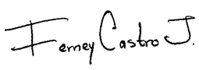  Auxiliar SG-SST y SGC | 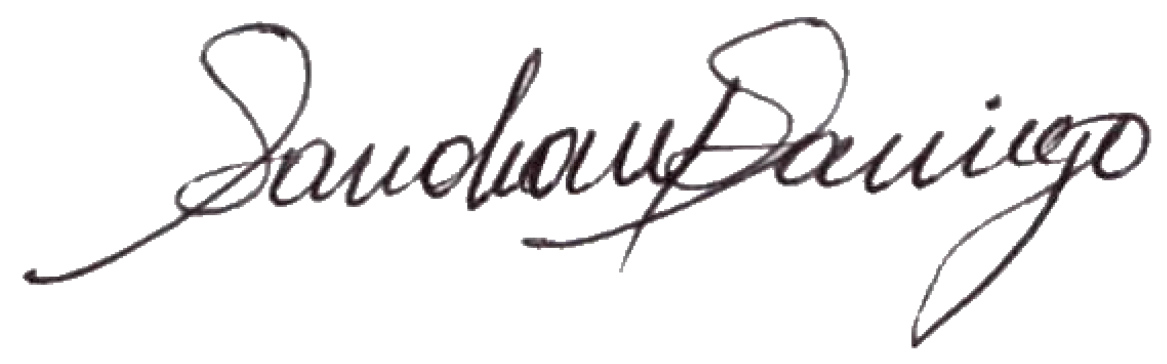  Director(a) de Gestión Administrativa | 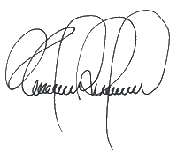  Presidente Ejecutivo

